UZUNLUK ÖLÇÜLERİ
Varlıklar için verilen uzunluklardan uygun olanı işaretleyiniz.

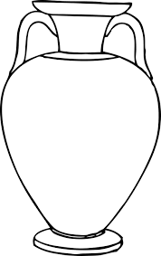
Vazonun buyu
100 cm |  |  |  |  | 45 cm

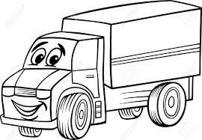
Arabanın uzunluğu
700 cm |  |  |  |  | 2 m

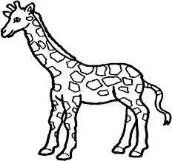
Zürafanın boyu
5 m 50 cn |  |  |  |  | 8 m 70 cm

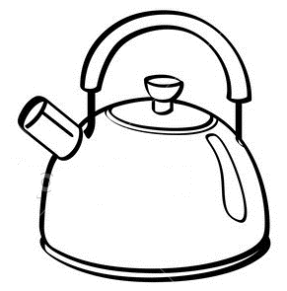
Çaydanlığın boyu
30 cm |  |  |  |  | 80 cm

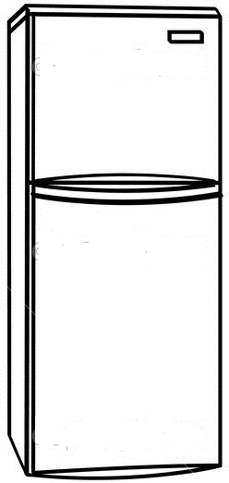
Buzdolabının boyu
350 cm |  |  |  |  | 1 m 75 cm

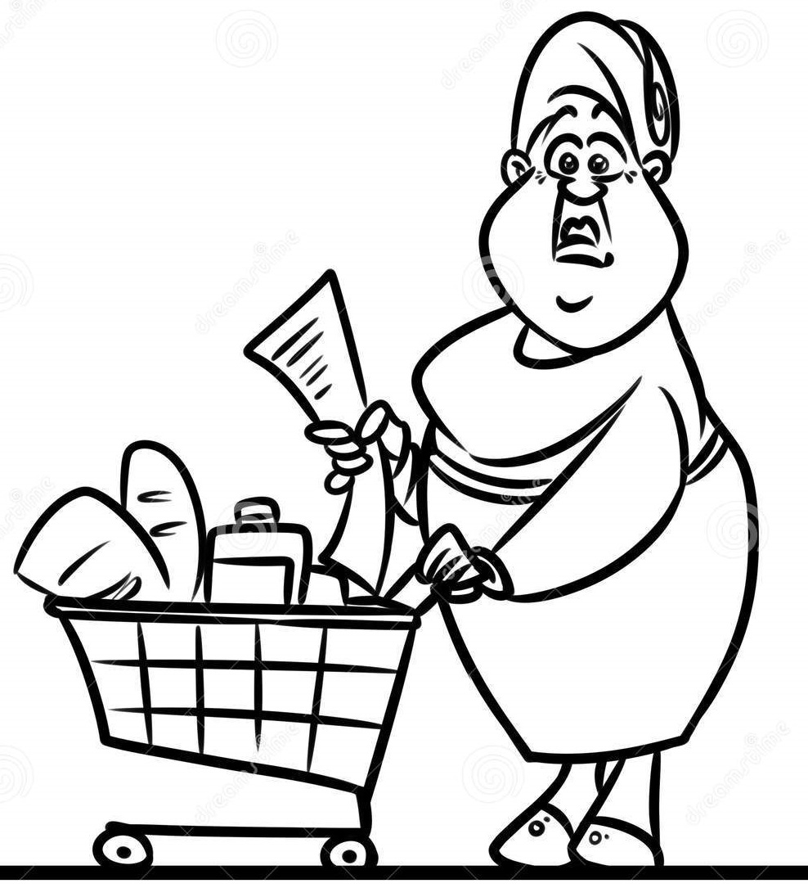
Ayşe teyzenin boyu
1m 50 cm |  |  |  |  | 1m 95 cm

Ağacın boyu
100 cm |  |  |  |  | 6 m

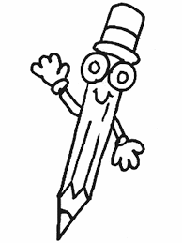
Kalemin uzunluğu
13 cm |  |  |  |  | 20 cm

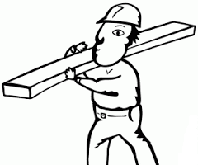
Taşınan tahtanın uzunluğu
5 m |  |  |  |  | 200 cm

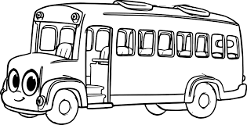
Otobüsün uzunluğu
13 m |  |  |  |  | 25 m

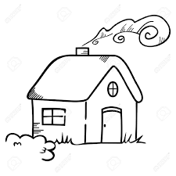
Evin yüksekliği
9 m |  |  |  |  | 500 cm

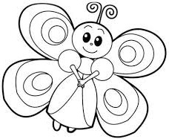
Kelebeğin boyu
4 cm |  |  |  |  | 44 cm

TAHMİN EDELİM- ÖLÇELİM

= 1 cm | Tahmin | Gerçek  Ölçüm
 | ………… | …………
 | ………… | …………
 | ………… | …………
 | ………… | …………
 | ………… | …………
 | ………… | …………
 | ………… | …………
 | ………… | …………
 | ………… | …………
 | ………… | …………
 | ………… | …………
 | ………… | …………
 | ………… | …………
 | ………… | …………
 | ………… | …………
 | ………… | …………
 | ………… | …………
 | ………… | …………
 | ………… | …………

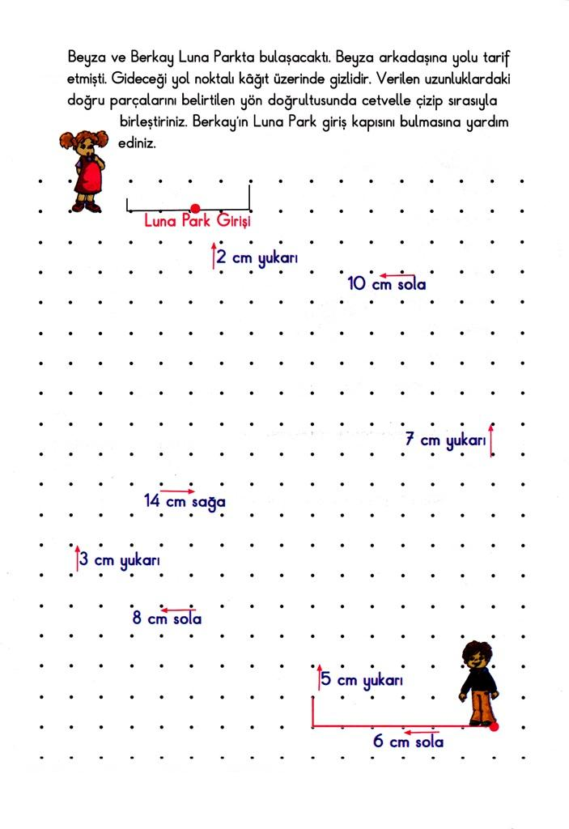
***(Çizime Berkay’dan başlayın.)
Berkay
Beyza
ÖLÇELİM ÇİZELİM

NOKTALAMA İŞARETLERİ
Aşağıdaki fıkraları okuyup,( ) içlerine uygun noktalama işaretlerini koyunuz.
YA HAVADA ASILI KALIRSAK
Temel ile Dursun Trabzon ( ) dan uçağa binmişler ( )İstanbul ( ) a
gidiyorlarmış ( )
Bir ara uçak sarsılınca pilot konuşmaya başlamış ( )
( ) Sayın yolcular ( ) motorumuzdan birisi durdu ( ) diğer üç motorla yolumuza devam edeceğiz ( )
Bir süre sonra uçak yeniden sallanmış ( ) Pilot ( )
( ) Sayın yolcular ( )motorlarımızdan birisi daha durdu ( ) Diğer iki motorla yolumuza devam edebiliriz ( )
Çok geçmeden uçak bir daha sallanmış ( ) Pilot bu kez ( )
( ) Sayın yolcular ( ) üçüncü motor da durdu ( ) Ama merak etmeyin ( ) Tek motorla İstanbul ( ) a sağ salim inebiliriz ( )
Pilotun son tümcesi üzerine Temel Dursun ( ) a ( )
( ) Dursun ( ) İster misin ( ) demiş ( )Şimdi dördüncü motor da dursun ( ) Biz de havada kalalım ( )

ŞEKER
Küçük Çiğdem annesiyle ( ) çarşıya çıkıyordu ( )
Annesi ( ) Çiğdem ( ) e seslendi ( )
( ) Hazır mısın kızım ( )
( ) Hazırım anneciğim ( ) Yalnız şeker almayı unutmadın ( ) ya ( )
( ) Hangi şekeri ( ) kızım ( )
( ) Ağlayınca vereceğin şekeri ( )

EN SEVİLEN ARKADAŞ
Amcası Murat ( ) a sordu ( )
( ) Sınıfta en çok sevdiğiniz arkadaşınız kim ( )
( ) Gülay amcacığım ( ) Geçen ders yılı bütün sınıfa grip yaydı ( ) Bu sayede yirmi gün okula gitmeyip tatil yaptık ( )

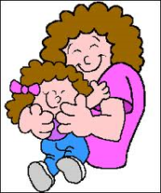
SEBEBİ ANLAŞILDI
Çocuk annesine sormuş birgün ( )
( ) Anneciğim ( ) kafandaki saçların neden beyazlıyor senin ( )
Annesi( )
( ) Yavrum ( ) sen beni her üzdüğünde saçımın bir tel beyazlıyor ( )
Çocuk annesinin duyacağı tonda başlamış cevabı yorumlamaya ( )
( ) Hıı şimdi anlaşıldı ( ) anneannemin saçları neden bembeyaz olmuş ( )

